量化王行情相关优化需求

- 数据源给到的数据为null或空值时，前端应显示为--，而不是0
例如9:00-9:15为清盘状态，此时大部分数据返回过来的应该都是空值，此时有些数据字段例如股价、涨跌等数据，应该都显示为--。
再比如上证指数，目前的市净率、总市值等数据，目前都显示为0，也应该改成--。
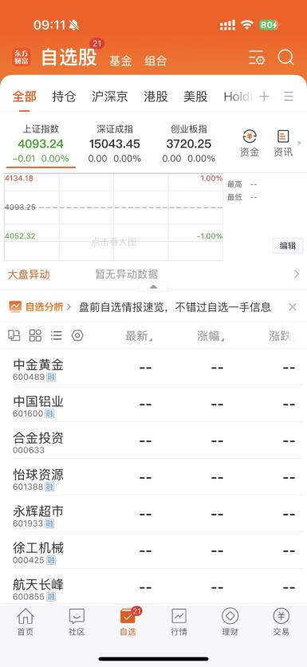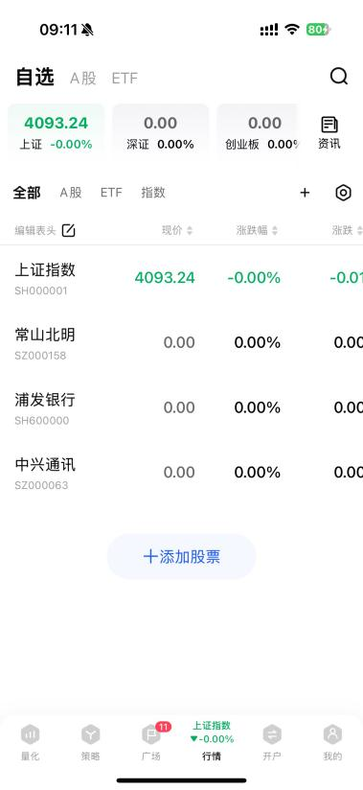
- 股票详情页，下拉页面时，页面顶部导航栏中的价格和涨跌幅数据，优化为红涨绿跌。
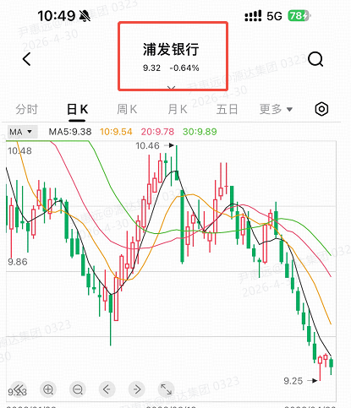
- 股票详情页，更多周期，展示的周期横向列表，应按周期从小到大从左到右依次排列。

- 股票详情页，均线显示不正确，超出当前坐标范围的数据，不能以直线表示。

当前问题的原因是，主图始终按照K线数据的最高最低价来绘制坐标，应该改为根据主图中所有数据的最高最低值来绘制坐标。参考主流竞品逻辑。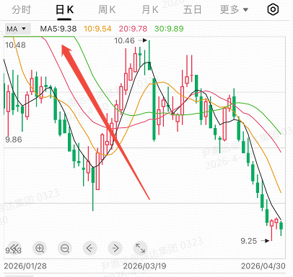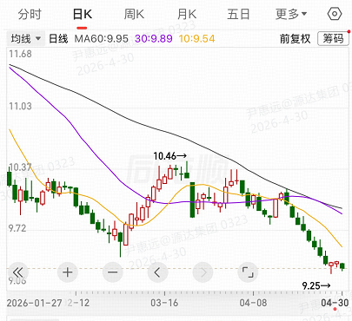
- 股票详情页，新闻公告模块，左右滑动时内容切换了，标签栏所选中的标签没有切换。
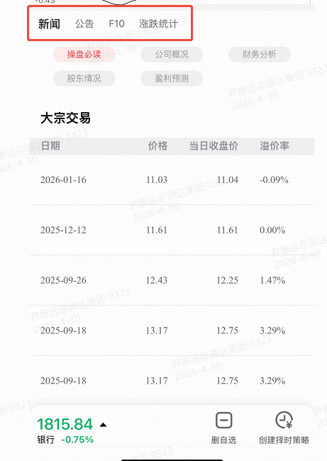
- 股票搜索页，对首字母搜索的情况，做股票名称多音字的支持。
例如浦发银行，现在只能通过PFYX搜索到，PFYH反而无法搜索。再比如四川长虹，同理也是只能通过SCZH搜索。
除量化王外，财源滚滚也有相同问题。
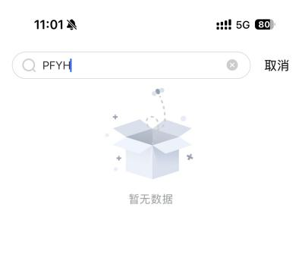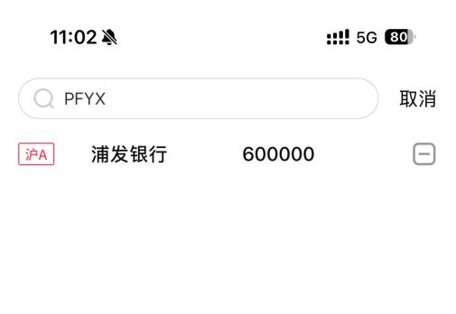
- 添加自选，热门股票列表以及搜索列表，展示出来的股票支持跳转到详情页后再添加到自选。参考主流竞品，并和财源滚滚保持一致。

- 五档/分时应该在一屏显示，用户需要结合盘口状态和分时成交数据判断自己报价和委托，参考主流竞品。
- 历史K线展示不全，只能展示到24年6月7日。
- 回测，只能回测近5年的数据，近10年及以上时间周期的，策略早期无信号

